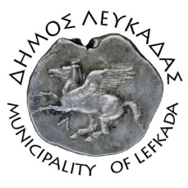

ΕΛΛΗΝΙΚΗ ΔΗΜΟΚΡΑΤΙΑ
ΔΗΜΟΣ ΛΕΥΚΑΔΑΣ
Λευκάδα, 20/9/2023
ΔΕΛΤΙΟ ΤΥΠΟΥ

Ο Δήμος Λευκάδας ευχαριστεί ολόθερμα όλους τους πολίτες, τους φορείς, τα σωματεία και τους εθελοντές που συνέδραμαν στην συγκέντρωση και την αποστολή ανθρωπιστικής βοήθειας προς τους συνανθρώπους μας που δοκιμάζονται στην Θεσσαλία, αποδεικνύοντας για μια ακόμη φορά την αλληλεγγύη τους. Θερμές ευχαριστίες στον κ. Βαγγέλη Αχυριάτη για την ευγενική πρωτοβουλία και προσφορά της μεταφοράς των αγαθών.

ΑΠΟ ΤΟ ΔΗΜΟ ΛΕΥΚΑΔΑΣ

